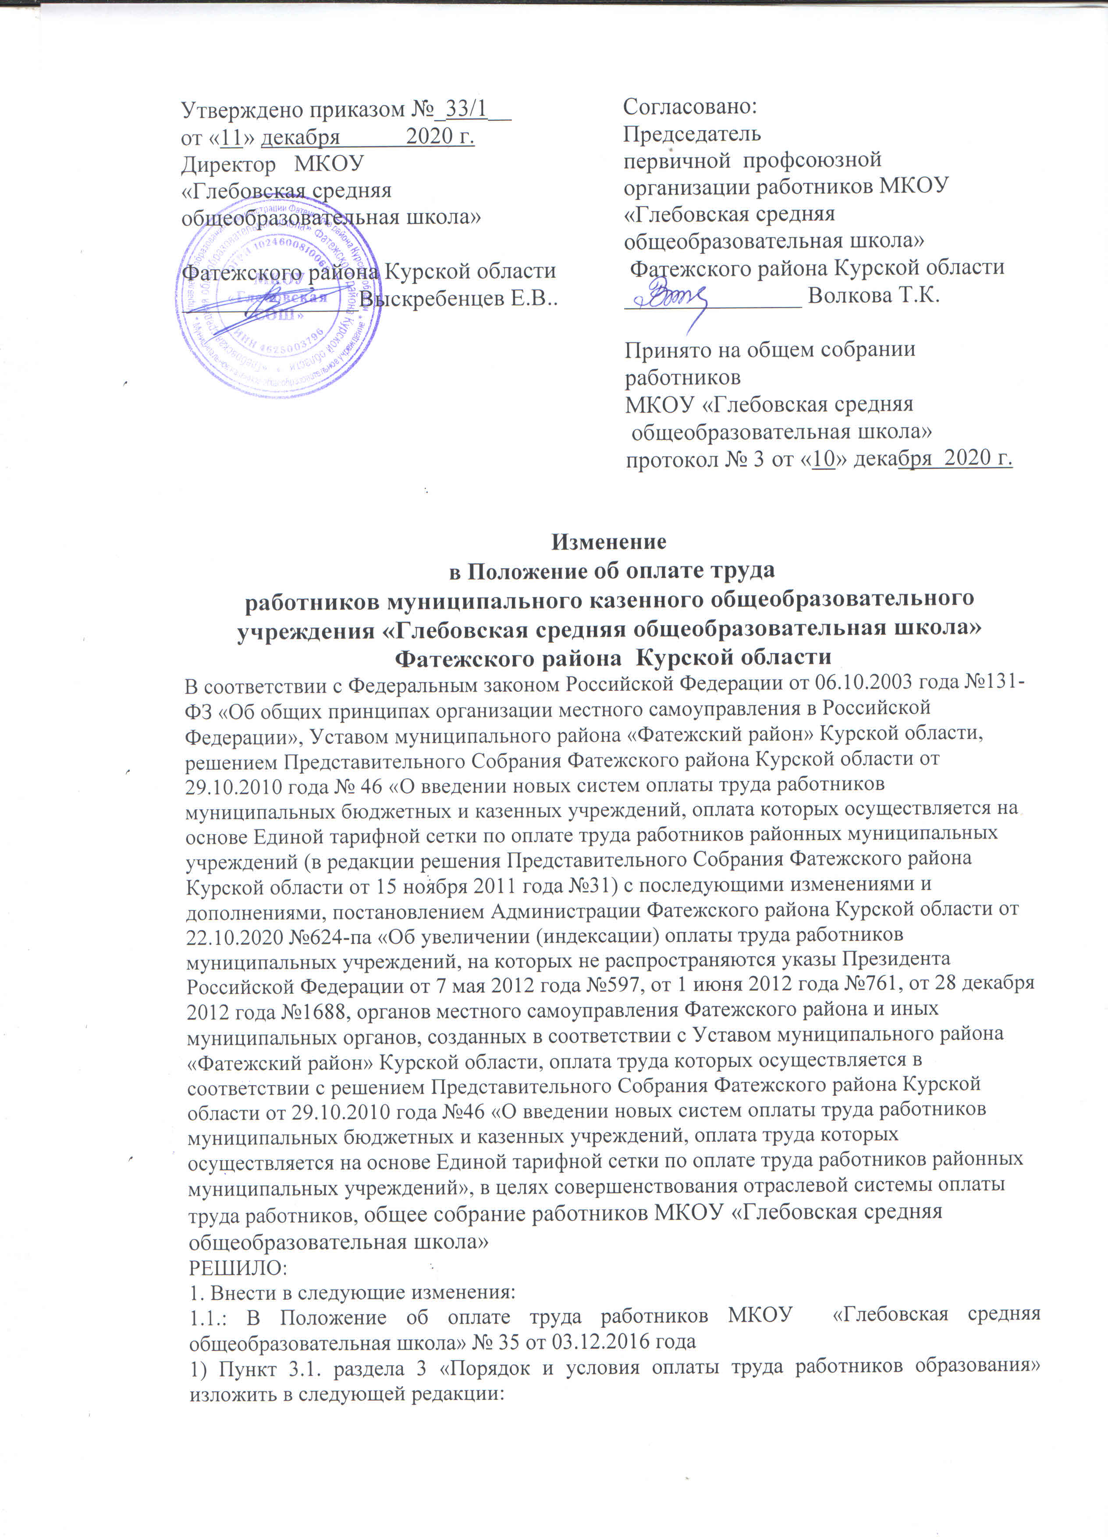

**«**3.1. Размеры окладов работников, занимающих должности руководителей структурных подразделений, устанавливаются на основе отнесения занимаемых ими должностей к ПКГ с учетом наличия квалификационной категории и отнесения учреждения к группе по оплате труда.

Размер оклада работников, занимающих должности руководителей структурных подразделений, не включенные в ПКГ (заведующий библиотекой, шеф-повар (заведующий столовой), начальник штаба ГО и ЧС) – 8514 рублей. При увеличении (индексации) вышеуказанных размеров окладов (ставок) их размеры подлежат округлению до целого рубля в сторону увеличения.

Размер оклада работников, занимающих должность специалиста, осуществляющего работы в области охраны труда, не включенные в ПКГ (специалист по охране труда), 1-й квалификационный уровень – 6706 рублей, 2-й квалификационный уровень - 7434 рубля, 3-й квалификационный уровень - 8171 рубль. При увеличении (индексации) вышеуказанных размеров окладов (ставок) их размеры подлежат округлению до целого рубля в сторону увеличения.

2) приложения №№ 1,2,3,4,5 изложить в новой редакции (прилагаются).

1.2. В Положении об оплате труда работников муниципального казенного учреждения, подведомственного управлению образования Администрации Фатежского района Курской области, по виду экономической деятельности «Деятельность по оказанию услуг в области бухгалтерского учета»:

1) Пункт 3.1 раздела 3 «Особенности порядка и условий оплаты труда работников

по профессиональной квалификационной группе общеотраслевых должностей руководителей, специалистов и служащих» изложить в следующей редакции:

«3.1. Размеры окладов работников, занимающих должности руководителей, специалистов и служащих, устанавливаются на основе отнесения занимаемых ими должностей к ПКГ.

Размер оклада работников, занимающих должность специалиста, осуществляющего работы в области охраны труда, не включенные в ПКГ (специалист по охране труда), 1-й квалификационный уровень - 4128 рублей, 2-й квалификационный уровень - 4576 рублей, 3-й квалификационный уровень - 5029 рублей, специалиста в сфере закупок, осуществляющего работы в области закупок товаров, работ, услуг, не включенные в ПКГ (специалист в сфере закупок), 1-й квалификационный уровень - 4128 рублей, 2-й квалификационный уровень - 4576 рубля, 3-й квалификационный уровень - 5029 рублей, 4-й квалификационный уровень - 7290 рублей. При увеличении (индексации) вышеуказанных размеров окладов (ставок) их размеры подлежат округлению до целого рубля в сторону увеличения».

2) приложения №№1,2 изложить в новой редакции (прилагаются).

2. Решение вступает в силу со дня опубликования и распространяется на правоотношения, возникшие с 1 октября 2020 года, и подлежит размещению на официальном сайте муниципального образования «Фатежский район» Курской области.

Председатель общего собрания работников

МКОУ «Глебовская средняя

общеобразовательная школа»

Волкова Т.К.

Приложение № 1

к Положению об оплате труда работников от 03декабря 2016 года (с последующими изменениями) «Об оплате труда работников **«**Муниципального казенного общеобразовательного учреждения «Глебовская средняя общеобразовательная школа**»**»

**Профессиональные квалификационные группы должностей работников образования**

**Профессиональная квалификационная группа должностей работников учебно-вспомогательного персонала первого уровня**

|  |  |  |
| --- | --- | --- |
| Квалификационные уровни | Должности, отнесенные к квалификационным уровням | Должностной оклад, руб. |
|  | Вожатый; помощник воспитателя; секретарь учебной части | 5761 |

**Профессиональная квалификационная группа должностей работников учебно-вспомогательного персонала второго уровня**

|  |  |  |
| --- | --- | --- |
| Квалификационные уровни | Должности, отнесенные к квалификационным уровням | Должностной оклад, руб. |
| 1 квалификационный уровень | Дежурный по режиму; младший воспитатель | 5761 |
| 2 квалификационный уровень | Диспетчер образовательного учреждения; старший дежурный по режиму | 6036 |

**Профессиональная квалификационная группа должностей педагогических работников**

|  |  |  |  |  |
| --- | --- | --- | --- | --- |
| Квалификационные уровни | Должности, отнесенные к квалификационным уровням | Должностной оклад (ставка), руб. | Должностной оклад при наличии 1-й квалификационной категории (ставка), руб. | Должностной оклад при наличии высшей квалификационной категории (ставка), руб. |
| 1 квалификационный уровень | Инструктор по труду; инструктор по физической культуре, музыкальный руководитель; старший вожатый | 8783 | 9458 | 10206 |
| 2 квалификационный уровень | Инструктор-методист; концертмейстер; педагог дополнительного образования; педагог-организатор; социальный педагог; тренер-преподаватель | 9482 | 10206 | 10952 |
| 3 квалификационный уровень | Воспитатель; мастер производственного обучения; методист; педагог-психолог; старший инструктор-методист; старший педагог дополнительного образования; старший тренер-преподаватель | 9574 | 10307 | 11060 |
| 4 квалификационный уровень | Педагог-библиотекарь; преподаватель; преподаватель-организатор основ безопасности жизнедеятельности; руководитель физического воспитания; старший воспитатель; старший методист; тьютор; учитель; учитель-дефектолог; учитель-логопед (логопед) | 9668 | 10404 | 11171 |

Приложение № 2

к Положению об оплате труда работников от 03декабря 2016 года (с последующими изменениями) «Об оплате труда работников **«**Муниципального казенного общеобразовательного учреждения «Глебовская средняя общеобразовательная школа**»**»

**Профессиональные квалификационные группы общеотраслевых должностей руководителей, специалистов и служащих**

**Профессиональная квалификационная группа "Общеотраслевые должности служащих первого уровня"**

|  |  |  |
| --- | --- | --- |
| Квалификационные уровни | Должности, отнесенные к квалификационным уровням | Должностной оклад, руб. |
| 1 квалификационный уровень | Агент по снабжению; архивариус; дежурный (по выдаче справок, залу, комнате отдыха водителей автомобилей, общежитию и др.); делопроизводитель; калькулятор; кассир; комендант; машинистка; паспортист; секретарь; секретарь-машинистка; счетовод; экспедитор | 5761 |
| 2 квалификационный уровень | Должности служащих первого квалификационного уровня, по которым может устанавливаться производное должностное наименование "старший" | 6706 |

**Профессиональная квалификационная группа "Общеотраслевые должности служащих второго уровня"**

|  |  |  |
| --- | --- | --- |
| Квалификационные уровни | Должности, отнесенные к квалификационным уровням | Должностной оклад, руб. |
| 1.квалификационный уровень | Администратор; диспетчер; инспектор по кадрам; лаборант; секретарь незрячего специалиста; техник; товаровед; художник | 6036 |
| 2 квалификационный уровень | Заведующий машинописным бюро; заведующий архивом; заведующий бюро пропусков; заведующий камерой хранения; заведующий канцелярией; заведующий складом; заведующий хозяйством; руководитель группы инвентаризации строений и сооружений.  Должности служащих первого квалификационного уровня, по которым устанавливается производное должностное наименование "старший".  Должности служащих первого квалификационного уровня, по которым устанавливается II внутридолжностная категория | 6036 |
| 3 квалификационный уровень | Заведующий научно-технической библиотекой; заведующий общежитием; начальник хозяйственного отдела.  Должности служащих первого квалификационного уровня, по которым устанавливается I внутридолжностная категория | 6706 |
| 4.квалификационный уровень | Механик, должности служащих первого квалификационного уровня, по которым может устанавливаться производное должностное наименование "ведущий" | 7434 |
| 5.квалификационный уровень | Начальник гаража; начальник (заведующий) мастерской | 8171 |

**Профессиональная квалификационная группа "Общеотраслевые должности служащих третьего уровня"**

|  |  |  |
| --- | --- | --- |
| Квалификационные уровни | Должности, отнесенные к квалификационным уровням | Должностной оклад, руб. |
| 1 квалификационный уровень | Бухгалтер; бухгалтер-ревизор; документовед; инженер; инженер-программист; программист; специалист по кадрам; сурдопереводчик; экономист; юрисконсульт, инженер по охране труда и технике безопасности; инженер по надзору за строительством. | 6706 |
| 2 квалификационный уровень | Должности служащих первого квалификационного уровня, по которым может устанавливаться II внутридолжностная категория | 7434 |
| 3 квалификационный уровень | Должности служащих первого квалификационного уровня, по которым может устанавливаться I внутридолжностная категория | 8171 |
| 4 квалификационный уровень | Должности служащих первого квалификационного уровня, по которым может устанавливаться производное должностное наименование "ведущий" | 10818 |
| 5 квалификационный уровень | Главные специалисты: в отделах, отделениях, лабораториях, мастерских; заместитель главного бухгалтера | 12802 |

**Профессиональная квалификационная группа "Общеотраслевые должности служащих четвертого уровня"**

|  |  |  |
| --- | --- | --- |
| Квалификационные уровни | Должности, отнесенные к квалификационным уровням | Должностной оклад, руб. |
| 1 квалификационный уровень | Начальник отдела кадров (спецотдела и др.); начальник отдела капитального строительства; начальник планово-экономического отдела; начальник финансового отдела; начальник юридического отдела | 12802 |

Приложение №3

к Положению об оплате труда работников

от 03декабря 2016 года (с последующими изменениями)

«Об оплате труда работников

**«**Муниципального казенного общеобразовательного

учреждения «Глебовская средняя общеобразовательная школа**»**»

**Профессиональные квалификационные группы общеотраслевых профессий рабочих**

**Профессиональная квалификационная группа "Общеотраслевые профессии рабочих первого уровня"**

|  |  |  |
| --- | --- | --- |
| Квалификационные уровни | Профессии рабочих, отнесенные к квалификационным уровням | Должностной оклад, руб. |
| 1 квалификационный уровень | Наименования профессий рабочих, по которым предусмотрено присвоение 1-го, 2-го и 3-го квалификационных разрядов в соответствии с Единым тарифно-квалификационным справочником работ и профессий рабочих; возчик; гардеробщик; дворник; дезинфектор; истопник; кастелянша; кладовщик; конюх; кубовщик; курьер; механизатор; оператор копировальных и множительных машин; парикмахер; рабочий по уходу за животными; садовник; сторож (вахтер); уборщик производственных помещений; уборщик служебных помещений; уборщик территорий, рабочий по комплексному обслуживанию зданий | 5287 |
| 2 квалификационный уровень | Профессии рабочих, отнесенные к первому квалификационному уровню, при выполнении работ по профессии с производным наименованием "старший" (старший по смене) | 5761 |

**Профессиональная квалификационная группа "Общеотраслевые профессии рабочих второго уровня"**

|  |  |  |
| --- | --- | --- |
| Квалификационные уровни | Профессии рабочих, отнесенные к квалификационным уровням | Должностной оклад, руб. |
| 1 квалификационный уровень | Наименования профессий рабочих, по которым предусмотрено присвоение 4-го и 5-го квалификационных разрядов в соответствии с Единым тарифно-квалификационным справочником работ и профессий рабочих; водитель автомобиля | 6036 |
| 2 квалификационный уровень | Наименования профессий рабочих, по которым предусмотрено присвоение 6-го и 7-го квалификационных разрядов в соответствии с Единым тарифно-квалификационным справочником работ и профессий рабочих | 7434 |
| 3 квалификационный уровень | Наименования профессий рабочих, по которым предусмотрено присвоение 8-го квалификационного разряда в соответствии с Единым тарифно-квалификационным справочником работ и профессий рабочих | 8979 |
| 4 квалификационный уровень | Наименования профессий рабочих, предусмотренных 1-3 квалификационными уровнями настоящей профессиональной квалификационной группы, выполняющих важные (особо важные) и ответственные (особо ответственные работы) | 9861 |